PROCESAMIENTO DEL LENGUAJE EN ENFERMEDADES NEURODEGENERATIVAS

1. CONSIDERACIONES PREVIAS: DEMENCIAS Y SÍNDROMES CLÍNICOS

La demencia es una enfermedad neurodegenerativa que implica la pérdida progresiva de habilidades cognitivas previamente adquiridas (praxias, gnosias, memoria, lenguaje, etc.).
Es fundamental establecer una diferencia conceptual clave en neuropsicología:
- Enfermedad: Es una entidad patológica en sí misma (Ej. la Enfermedad de Alzheimer o la Demencia Frontotemporal).
- Síndrome Clínico: Es una agrupación de síntomas que se presentan de manera conjunta y que tienen como base una enfermedad subyacente (Ej. Las Afasias Progresivas Primarias son síndromes clínicos que tienen de base una enfermedad neurodegenerativa).

Las dificultades en el lenguaje son una consecuencia directa de estas demencias, presentándose principalmente en la Enfermedad de Alzheimer y en la Demencia Frontotemporal (bajo la forma de Afasia Progresiva Primaria).

2. ENFERMEDAD DE ALZHEIMER (EA) Y LENGUAJE

La Enfermedad de Alzheimer (EA) es el trastorno neurodegenerativo más prevalente, representando aproximadamente un 70% de los diagnósticos de demencia. Su principal factor de riesgo predictivo es la edad (aumentando drásticamente a partir de los 65 años), influido también por la genética y los hábitos de vida.

Hipótesis sobre su etiología:
- Acumulación de depósitos de beta-amiloide (placas seniles) y ovillos neurofibrilares (producto de la descomposición de la proteína TAU que forma los microtúbulos neuronales, volviéndose tóxica).
- Hipótesis inflamatoria: La incapacidad de las enzimas del cuerpo para destruir estas placas genera una inflamación crónica en el cerebro. Por ello, se recomiendan dietas antiinflamatorias (como la mediterránea).
- Nuevas líneas: gingivitis bacteriana que cruza la barrera hematoencefálica.

EVOLUCIÓN DEL DETERIORO LINGÜÍSTICO EN LA EA

Aunque los pacientes suelen consultar primero por trastornos de la memoria, las dificultades en el lenguaje constituyen una característica central de la EA. La patología suele iniciar en el lóbulo temporal y avanzar comprometiendo el resto del cerebro.

El deterioro lingüístico se puede clasificar según la Escala de Severidad de Reisberg (GDS) y en función de los componentes del modelo de procesamiento de palabras afectadas:

- Primer Estadio (Anomias): Comienza con una dificultad aislada para recuperar palabras, afectando principalmente la categoría de sustantivos y adjetivos. Esto ocurre porque los sustantivos tienen fuertes representaciones sensoriales y visuales alojadas en el lóbulo temporal anterior (área que se afecta primero). Las anomias inician con palabras de baja frecuencia y provocan un empobrecimiento del léxico y lentitud al hablar.
  - Componente afectado: Léxico de Salida del Habla.

- Segundo Estadio (Falla de Comprensión): A la dificultad para recuperar palabras se le suma la dificultad para comprender el lenguaje. Aún conservan la capacidad de elaborar oraciones con estructura gramatical correcta (conjugan verbos, usan artículos) y mantienen la prosodia. Sin embargo, presentan un severo compromiso pragmático: pierden la noción de los turnos para hablar, no reconocen expresiones faciales y tienden a aislarse o deprimirse al notar sus fallas comunicativas. El lenguaje se vuelve estereotipado (repiten estructuras).
  - Componente afectado: Sistema Semántico.

- Tercer Estadio (Agramatismo): Se suman las anomias, la falta de comprensión y la afectación de la estructura gramatical (agramatismo). Desarrollan un "habla telegráfica", omitiendo conjugaciones y palabras de clase cerrada. Finalmente, tienden hacia una afasia global (incomunicación total) y pierden incluso la comunicación no verbal, acompañando la pérdida de conciencia de enfermedad.

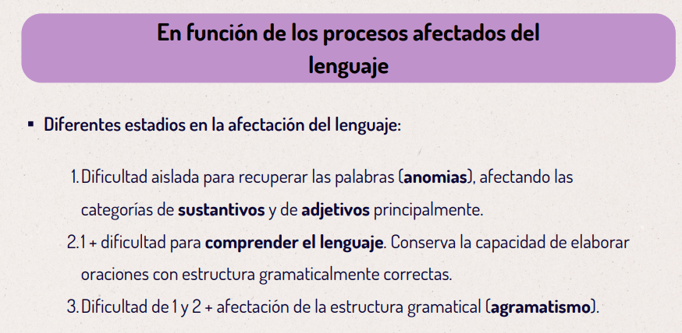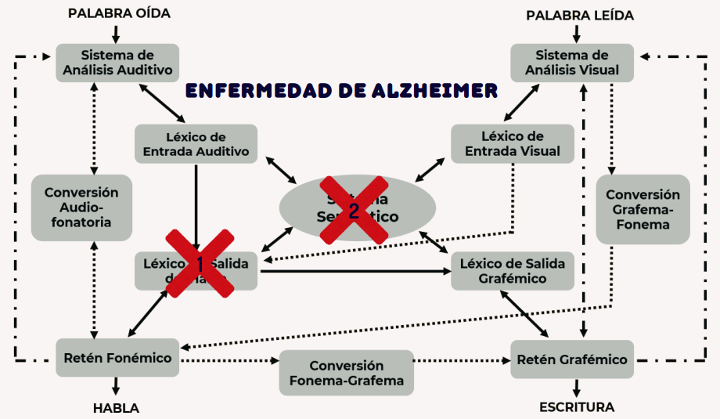

3. AFASIA PROGRESIVA PRIMARIA (APP): SÍNDROMES CLÍNICOS

La Afasia Progresiva Primaria (APP) es un síndrome clínico de etiología neurodegenerativa, caracterizado por un deterioro progresivo del lenguaje. A diferencia del Alzheimer (que ataca la memoria de entrada), aquí el lenguaje es la función cognitiva primariamente afectada.

CRITERIOS DE DIAGNÓSTICO (2 PASOS):

- Diagnóstico del síndrome (APP): Siguiendo criterios tipo DSM, la alteración no debe explicarse mejor por otro trastorno (ej. fallas atencionales o psiquiátricas), debe afectar las actividades de la vida diaria del sujeto, y durante los primeros años de la enfermedad, el síntoma principal y más notorio debe ser el deterioro del lenguaje.
- Categorización de la Variante: Se clasifica al paciente en una de las tres variantes principales (Semántica, Agramatical o Logopénica), aunque se advierte que existen pacientes incategorizables o con sintomatología mixta.

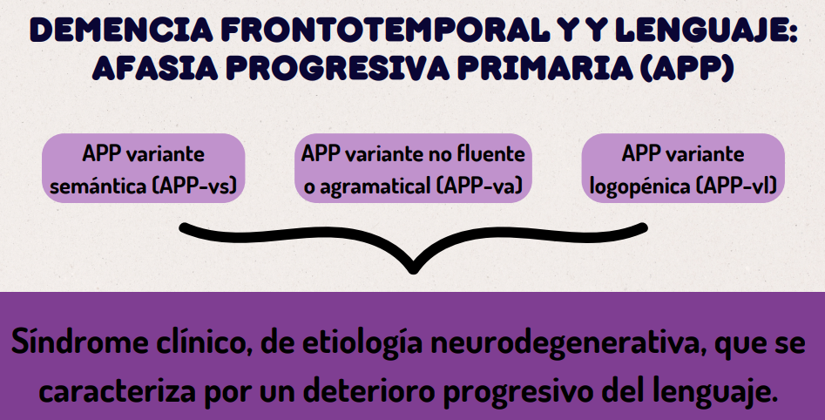

A. APP VARIANTE SEMÁNTICA (APP-vs)

Se produce por una afectación del lóbulo temporal anterior, zona que soporta los conceptos concretos, representaciones sensoriales y sustantivos. Algunos investigadores debaten si es exactamente lo mismo que la "Demencia Semántica" (que además incluye agnosias visuales y prosopagnosia).

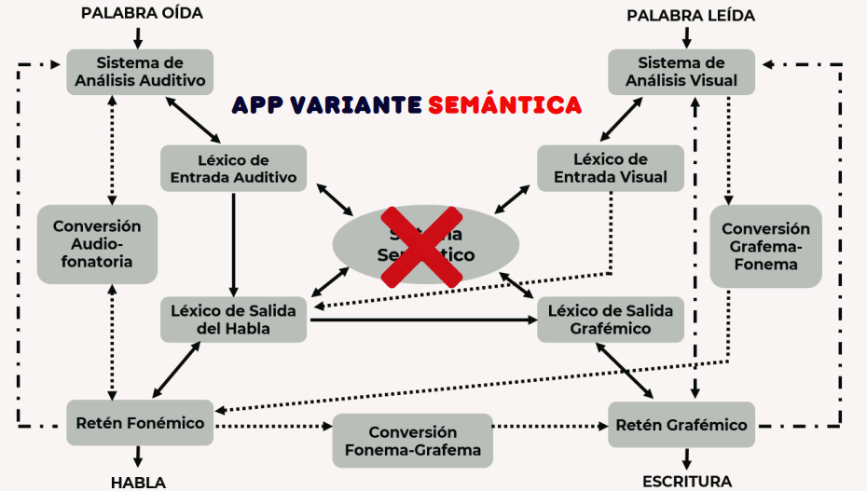

- Componente del modelo afectado: Sistema Semántico.
- Sintomatología: Dificultades severas en la comprensión del lenguaje. Esta dificultad es mucho mayor ante palabras aisladas; si se les da un contexto (una oración completa), logran acceder al significado. Al ser el sistema semántico amodal, también falla la producción.
- Producción Oral: Tienen una producción oral conservada en cuanto a fluidez, sintaxis y fonología (son pacientes fluentes y no tienen agramatismo). Su error característico son las Parafasias Semánticas (ej. ver un perro y decir "gato"). Conservan perfectamente la repetición de palabras (ruta de conversión audifonatoria intacta).
- Lectura y Escritura: Presentan Alexia de Superficie y Agrafia de Superficie. Como pierden el significado de las palabras, se apoyan excesivamente en las rutas subléxicas. Cometen errores de regularización ortográfica en la lectura y severos errores ortográficos al escribir (ej. escribir "botella" con 'v' porque suena igual, perdiendo la forma ortográfica de la palabra).
- Efectos observados:
  - Efecto de Categoría.
  - Efecto de Familiaridad y Tipicidad.
  - Efecto de Concretud Inversa.
B. APP VARIANTE NO FLUENTE O AGRAMATICAL (APP-va)

Su lesión se ubica en el área frontal (cerca del Área de Broca), zona que soporta las funciones motoras y ejecutivas. Es la variante más rápida en su avance clínico.

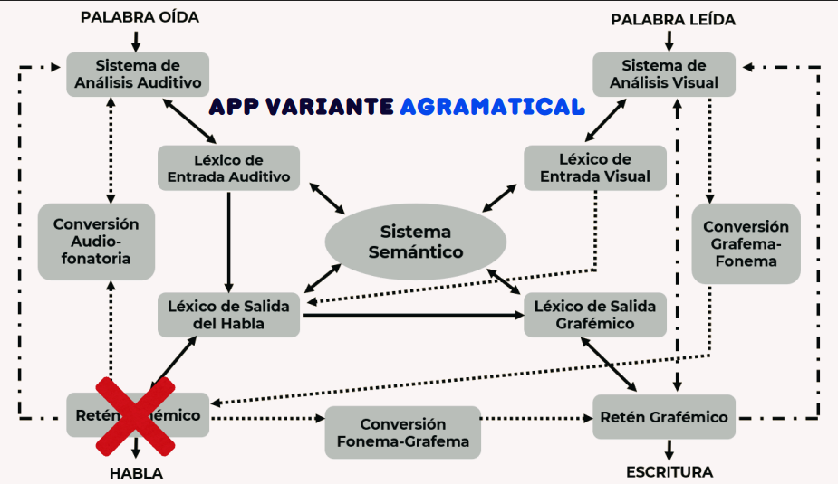

- Componente del modelo afectado: Retén Fonémico.
- Sintomatología: Presentan dificultades severas en la producción, tanto en la estructura sintáctica como en la fonología. La comprensión del lenguaje se conserva.
- Producción Oral: Es una afasia no fluente; el habla es forzada, trabada y costosa. Su rasgo principal es la Apraxia del Habla (dificultad motora para conectar la idea de lo que se quiere decir con las órdenes motoras que el cerebro debe enviar a la boca para articular). Cometen errores fonémicos (cambiar un sonido por otro) y errores fonéticos (emitir sonidos que no existen en el idioma, imposibles de transcribir, producidos por la falla articulatoria). Son plenamente conscientes de sus errores.
- Repetición y Efectos: Como el Retén Fonémico está dañado, falla la repetición tanto de palabras como de no-palabras. Manifiestan un claro Efecto de Longitud (mientras más larga la palabra, más fallan, ya que el retén es una memoria a corto plazo).
- Agramatismo: Presentan un lenguaje telegráfico, omitiendo artículos, verbos y palabras de clase cerrada. Este agramatismo también se evidencia en la producción escrita.

C. APP VARIANTE LOGOPÉNICA (APP-vl)

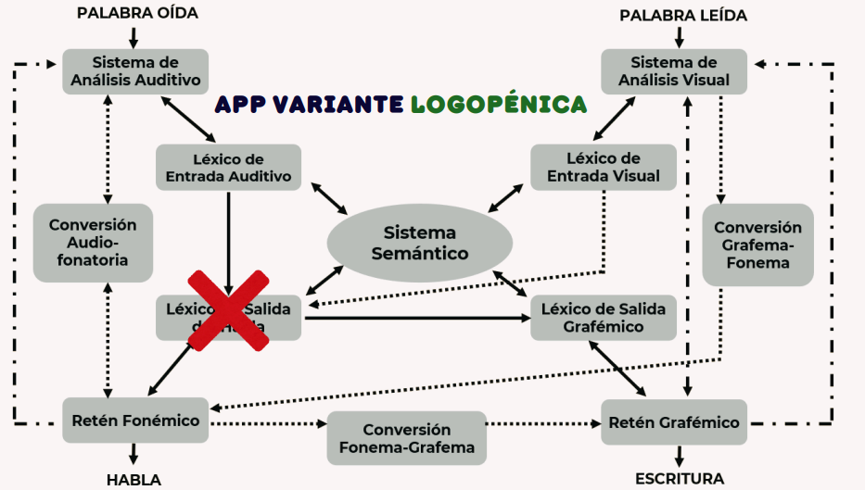

Casi siempre tiene como enfermedad de base a la Enfermedad de Alzheimer (es un Alzheimer de inicio predominantemente temporo-parietal).
- Componente del modelo afectado: Léxico de Salida del Habla. Al avanzar, también se daña el Bucle Fonológico (memoria de trabajo verbal).
- Sintomatología: Dificultades en la producción dadas principalmente por dificultades para recuperar las palabras. La comprensión se conserva en estadíos iniciales.
- Producción Oral: Se caracteriza por presentar anomias léxicas y pausas frecuentes al hablar (al buscar la palabra),. A diferencia de los pacientes semánticos, estos pacientes sí se benefician de pistas fonológicas (ej. "empieza con P") para recuperar la etiqueta léxica.
- Repetición: Tienen una incapacidad marcada para repetir oraciones y frases largas (debido al daño progresivo en el bucle fonológico y el "span" de dígitos), pero inicialmente conservan la repetición de palabras aisladas (ya que su daño central está en el léxico, no en el retén).
- Efectos observados: Manifiestan el Efecto de Categoría Gramatical, produciendo fallos evidentes al intentar recuperar verbos (ej. dicen "cartero" cuando quieren decir "despachar").

RESUMEN DE DIAGNÓSTICO DIFERENCIAL RÁPIDO:
- Si falla la comprensión: APP Semántica.
- Si hay pausas frecuentes y anomias: APP Logopénica.
- Si el habla es forzada/trabada (sin fluidez): APP No Fluente / Agramatical.

4. ANÁLISIS DE CASOS PRÁCTICOS (RESOLUCIÓN INTEGRADA)
La aplicación de los modelos a la evaluación clínica permite diagnosticar a los pacientes reconociendo sus componentes dañados y los efectos lingüísticos presentes:

Caso 1 (Paciente BM):
- Clínica: Lenguaje fluente, dificultades de comprensión. Denomina "conejo" viendo foca (parafasia semántica), pero recupera bien objetos inanimados (pirámide, buzón). Lee sin definir y regulariza palabras ("pendrive"). Comete errores ortográficos ("zueldo").
- Componente Afectado: Sistema Semántico.
- Efectos Observados: Efecto de Dominio Semántico (rinde mejor con seres inanimados que con seres vivos) y Efecto de Regularización en lectura (alexia de superficie) y escritura (agrafia de superficie),.
- Perfil Diagnóstico: APP Variante Semántica.

Caso 2 (Paciente SA):
- Clínica: Lenguaje poco fluente y esforzado. Falla la repetición de palabras y no-palabras. Falla lectura en voz alta. Presenta efecto de longitud en toda tarea de salida oral.
- Componente Afectado: Retén Fonémico (único componente que explica el efecto de longitud a la salida en palabras y no-palabras simultáneamente).
- Perfil Diagnóstico: APP Variante No Fluente / Agramatical.

Caso 3 (Paciente AL):
- Clínica: Dificultad para recordar significados. Lenguaje fluente, buena sintaxis, sin errores fonológicos. Rinde mejor ante conceptos abstractos que concretos, y se beneficia de conceptos de alta familiaridad.
- Componente Afectado: Sistema Semántico.
- Efectos Observados: Efecto de Familiaridad y Efecto de Concretud Inversa (típico de estadios iniciales),.
- Perfil Diagnóstico: APP Variante Semántica.

Caso 4 (Paciente SM):
- Clínica: Comprensión intacta. Lenguaje fluente pero con pausas frecuentes. Sustituye verbos por sustantivos al denominar ("señalador" por señalar, "cartero" por despachar). Denomina perfectamente los sustantivos.
- Componente Afectado: Léxico de Salida del Habla.
- Efectos Observados: Efecto de Categoría Gramatical (falla en palabras de clase abierta: específicamente verbos, pero preserva sustantivos),.
- Perfil Diagnóstico: APP Variante Logopénica.

Caso 5 (Paciente JN):
- Clínica: Lenguaje esforzado, poco fluido, plagado de errores fonológicos. Falla repetición y lectura de palabras y no-palabras. Comprensión intacta. Errores evidentes ante estímulos de más de 2 sílabas.
- Componente Afectado: Retén Fonémico (explica el déficit motor/fonológico a la salida para cualquier tipo de estímulo).
- Efectos Observados: Efecto de Longitud.
- Perfil Diagnóstico: APP Variante Agramatical / No Fluente.

Caso 6 (Paciente SP):
- Clínica: Comprensión intacta (emparejamiento palabra-dibujo normal). Lenguaje fluido con pausas frecuentes. Produce "bailarín" por bailar y "comida" por comer (sustantiviza verbos). No comete errores con sustantivos aislados (pulpo, candado).
- Componente Afectado: Léxico de Salida del Habla.
- Efectos Observados: Efecto de Categoría Gramatical.
- Perfil Diagnóstico: APP Variante Logopénica

